DESCRIZIONE
DA USARE PER
Creare e verificare la firma MD5
LINK
http://www.md5summer.org/
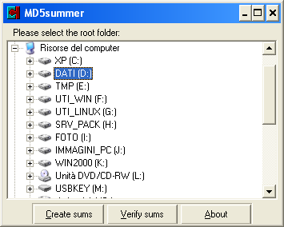
MD5summer è un programma di utilità che consente di calcolare o di verificare il checksum dei file con l'algoritmo MD5. E' scritto con il compilatore Delphi per piattaforma windows 9x, 2000 ed XP.
- E' semplicissimo da utilizzare
- E' software libero distribuito con sorgenti
- Genera il file delle firme MD5
Il programma non richiede installazione: basta estrarre l'eseguibile e lanciarlo.
MD5summer si scarica liberamente da internet dal sito http://www.md5summer.org Attualmente prevede solo la lingua inglese ma questo non è comunque un problema perché le interazioni con il programma sono minime.
E' distribuito liberamente con la solita licenza GPL. Devo comunque segnalare una simpaticissima idea dell'autore: se utilizzate MD5summer gradisce almeno una cartolina. Avete letto bene: una cartolina postale!
Dal link http://www.md5summer.org/Postcards/index.html sono visibili tutte le cartoline che sono state inviate, l'idea è simpaticissima e merita l'invio.
A che cosa serve la firma MD5? E' una specie di firma digitale. E' un numero calcolato in base al contenuto dei singoli files. Questo numero ha la proprietà di essere univocamente determinato in base al contenuto dei singoli files. Una qualsiasi modifica, anche la semplice aggiunta di uno spazio, al contenuto del file farebbe cambiare il numero calcolato dall'algoritmo MD5.
Perché può essere utile? Le memorie di massa, gli errori dei sistemi operativi, i virus e gli errori umani rappresentano una seria minaccia per l'integrità dei nostri archivi. Quando si hanno dei files che NON devono essere modificati da nessuno, ad esempio programmi che non devono essere modificati da virus, è possibile salvare il loro checksum MD5 per potersi garantire la possibilità di una futura verifica. Qualsiasi modifica capiti al file, con la verifica delle firme, questa verrebbe smascherata.
MD5summer consente di verificare che i files memorizzati su supporto magnetico non risultino alterati confrontando le firme calcolate con quelle salvate in precedenza. E' solo un utile compagno che aiuta ad identificare eventuali problemi di affidabilità dei supporti. Quando si salvano dei documenti su CD è sempre una buona norma prima di salvarli creare anche il file delle firme MD5 con MD5summer e salvare sul CD sia i documenti che il file delle firme.
In questo modo sarà sempre possibile verificare l'integrità dei documenti salvati sul CD. In caso di deterioramento del CD non sarà mai possibile trovarsi con archivi danneggiati, magari incompleti.
Questo fatto assume maggiore importanza quanto più i dati sono delicati.
- rileva immediatamente le modifiche al contenuto dei file mediante confronto con le firme MD5
- consente di generare le firme MD5 e di salvarle in un file ascii per utilizzi futuri
- aumenta la sicurezza nelle trasmissioni di documenti. Qualsiasi errore di trasmissione sarà smascherato dalla verifica della firma MD5

REQUISITI
MD5summer nasce come utility con interfaccia grafica per la piattaforma windows. Rispetto ad altre utility da linea di comando è sicuramente più semplice da utilizzare soprattutto per pigri e neofiti.

